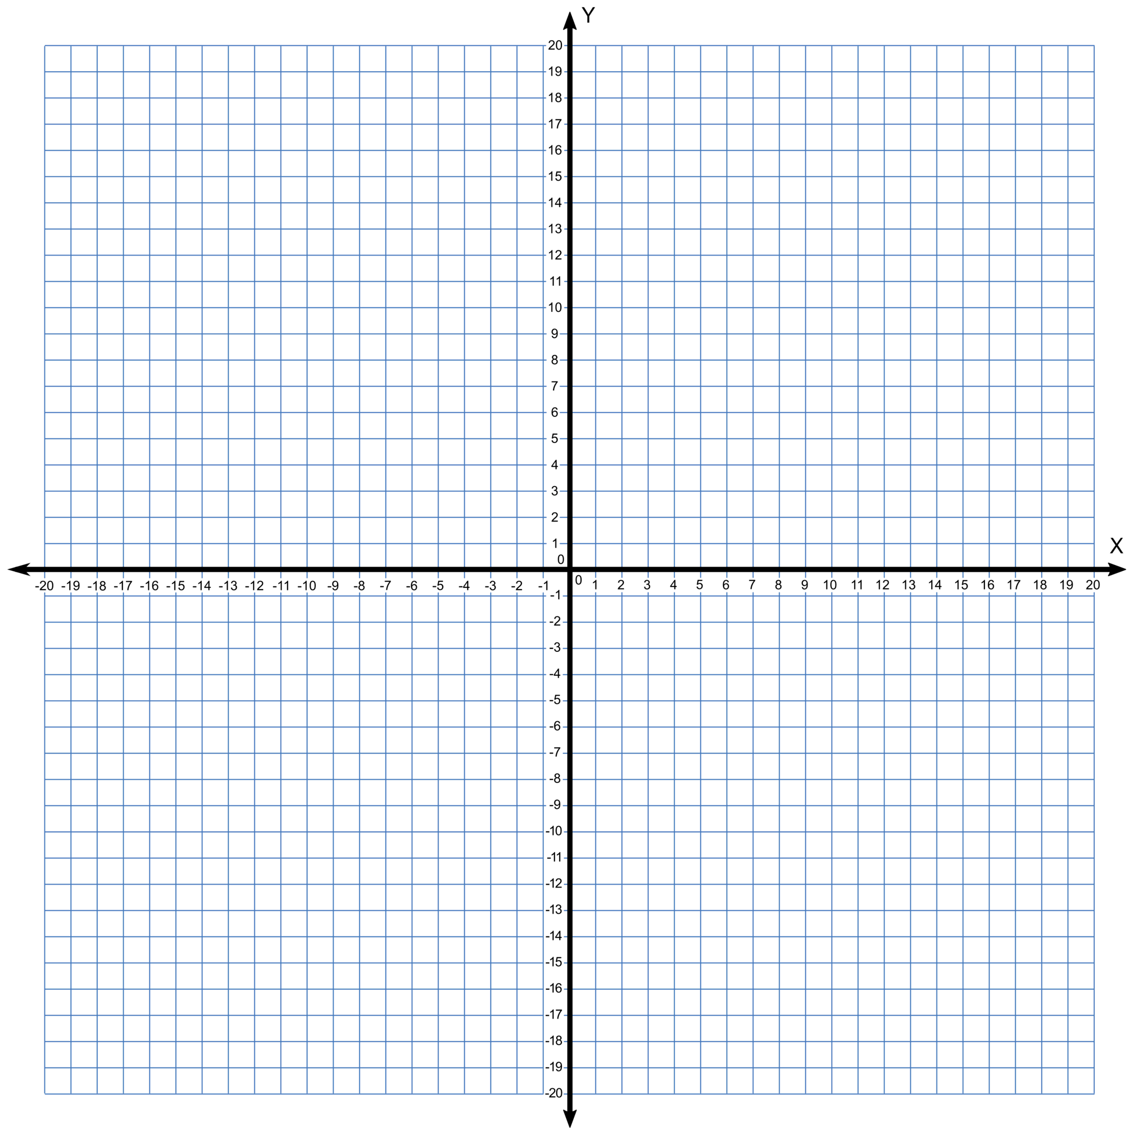
Rechnen mit Vektoren

1) An dem Koordinatensystem, zeichnen Sie den Vektor von dem Punkt A( 5 | -8) bis zum Punkt B( 1 | -15).

2) Zeichnen Sie den Ortsvektor bis zum Punkt C( 10 | 10)

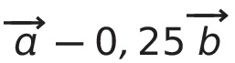
3) Eine Linearkombination ist eine Rechnung von Vektoren, zum Beispiel

ist eine Linearkombination der Vektoren und .

Bestimmen Sie eine Linearkombination von Vektoren und die von Punkt A bis B strecken. Zeichnen Sie Ihre Linearkombination an dem Koordinatensystem.
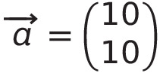
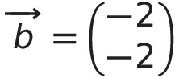
i) A( 0 | 0), B(8 | 8) ii) A( -18 | -10 ), B(- 8 | 20)
iii) A( 0 | 0), B(5,5 | -9,5) iv) A( -10, 17), B( -10, 11)

